**NGỦ GẬT, NHÂN VIÊN BỊ CƯỚP ĐIỆN THOẠI GIỮA BAN NGÀY**

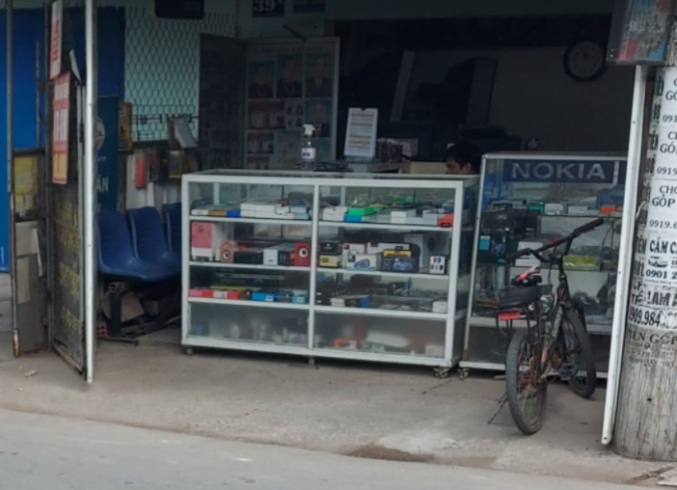Sáng 18/12/2021, một vụ cướp đã xảy ra tại cửa hàng phụ kiện Thịnh Phát, tại địa chỉ 590 Nguyễn Xiển, phường Long Thạnh Mỹ, Quận 9. Đối tượng là một người đàn ông tương đối cao, mặc quần Jean, áo khoác đen, đeo khẩu trang nên không rõ mặt. Ban đầu, đối tượng dừng xe rồi giả vờ quanh quẩn trong cửa hàng để chờ đợi cơ hội. Lợi dụng lúc nhân viên cửa hàng ngủ gật, đối tượng đã ra tay cướp chiếc điện thoại Samsung đặt trên bàn rồi vội vàng tẩu thoát bằng chiếc Sonic màu xanh không rõ biển số. May mắn thay, toàn bộ vụ việc đã được camera giám sát trong cửa hàng ghi lại. Nạn nhân ngay sau đó cũng đã tường trình với UBND phường Long Thành Mỹ. Hiện cơ quan chức năng đang trích xuất camera an ninh để điều tra và làm rõ vụ việc.

Hình minh họa: Trần Nguyễn Duy Minh

Gần dịp Tết, các vụ cướp đang gia tăng đáng kể trên địa bàn thành phố Thủ Đức. Dù chính quyền phường Long Thạnh Mỹ đã đưa ra những biện pháp tăng cường an ninh nhưng nhiều kẻ cướp vẫn hoành hành, bất chấp pháp luật. Người dân cần nâng cao tinh thần cảnh giác.